كتيب قيادة الآلة الشوكية
المقدمــــة
تعتمد المنشآت الصناعية كثيرا على الرافعات الشوكية لرفع وتحميل ونقل المعدات والمواد، وكغيرها من المعدات لها مخاطر على سلامة العاملين يجب العمل على تجنبها، وتحتاج الرافعات الشوكية إلى سائقين مؤهلين ومدربين لقيادتها واستعمالها.
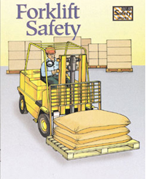
غير مصرح بقيادة واستعمال الرافعات الشوكية إلا بواسطة العاملين الذين تلقوا تدريبا علي ذلك ومعتمدين من قبل المدير المسئول
إرشادات السلامة الخاصة بالرافعات الشوكية:
1- غير مصرح بقيادة واستعمال الرافعات الشوكية إلا بواسطة العاملين الذين تلقوا تدريبا علي ذلك ومعتمدين من قبل المدير المسئول.
2- قبل استعمال وقيادة الرافعات الشوكية يتم إجراء الفحوصات الأتية:
• التأكد من أن خزان الوقود مملوء وعدم وجود تسرب للسولار من المعدة (إذا كانت تدار بالسولار).
• فحص مستوي سائل التبريد بالمعدة.
• فحص مستوي زيت المحرك.
• فحص عدادات المعدة ومفاتيح التشغيل.
• فحص أجهزة التنبيه بالمعدة والتأكد من صلاحيتها.
• فحص عجلات المعدة والتأكد من صلاحيتها.
• فحص الفرامل والتأكد من صلاحيتها (فرامل القدم وفرامل اليد)
• رفع وخفض شوكتي المعدة للتأكد من أنهما تعملان بصورة جيدة.(نهاية المشوار)
• التأكد من صلاحية مرآة الرؤية الخلفية.
• فحص الإضاءة الخاصة بالمعدة والتأكد من صلاحيتها.
• التأكد من صلاحية طفاية الحريق.
• حزام الأمان موجود وبحالة جيدة.
• شوكتي المعدة بحالة سليمة ولا يوجد بهما تلفيات.
• عدم وجود تسرب للزيت من النظام الهيدروليكي للمعدة ، كذلك سلامة مسامير الأمان الخاصة بسلاسل الرفع.
• البطارية سليمة وأقطابها سليمة.
• التوصيلات الكهربائية سليمة وعدم وجود تلف بالعازل الخاص بها.
3- يمنع منعا باتا رفع أي من العاملين بواسطة شوكتي المعدة لتناول أية مواد من الأرفق العلوية.
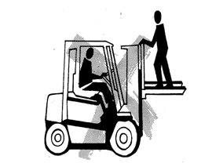
4- في حالة وجود أي عطل بالمعدة غير مسموح باستخدامها ويجب التبليغ عنه فورا.
5- المطلوب من سائق الرافعة عدم تركها وهي تعمل والذهاب إلي أي مكان وإذا اضطر إلي ذلك يجب إيقافها عن العمل وإرجاع الشوكتين حتى تلامسان الأرض ورفع فرامل اليد وسحب مفاتيح التشغيل قبل المغادرة.

6- قبل استعمال المعدة يجب ارتداء معدات السلامة للوقاية الشخصية التالية :
- خوذة سلامة Helmut
- حذاء السلامة Safety Shoes
7- يجب استخدام آلة التنبيه والفلايشر الضوئي عند الاقتراب من التقاطعات أو زوايا الرؤيا العمياء.
8- فى حالة ما كانت المواد المرفوعة بواسطة شوكتي المعدة تحجبان الرؤيا ، يتم قيادة الرافعة للخلف ببطء.
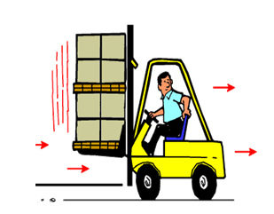
9- يجب تحاشى الانحناءات الحادة حتى لا يتسبب ذلك في انقلاب الرافعة الشوكية.
10- يجب عدم تجاوز السرعة المقررة للقيادة داخل المصنع (20 كيلومتر فى الساعة) كذلك غير مسموح بإيقاف الرافعة الشوكية أمام حنفيات الحريق أو أبواب الطوارئ.
11- يجب تحديد وزن المواد المراد رفعها بالرافعة الشوكية والتأكد أن هذا الوزن لا يزيد عن قدرة الرافعة الشوكية (مكتوب على لوحة البيانات الخاصة بالمعدة).
12- يجب وضع شوكتي الرافعة أسفل الحمل المراد رفعه بطريقة سليمة حتي لا يسقط الحمل عند حركة الرافعة كذلك يجب مراعاة مركز ثقل الرافعة حتى لا تنقلب.
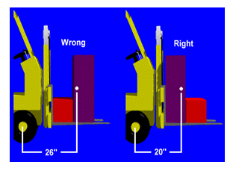
13- عند رفع المواد بواسطة شوكتي المعدة يجب ألا تزيد المسافة بين الشوكتين والأرض عن 8 بوصة (20 سم) ولا تقل عن 4 بوصة (10 سم).
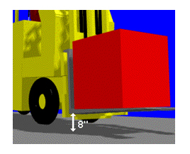
14- في حالة انتهاء العمل بالمعدة يجب إرجاع الشوكتين إلي الوضع المأمون وأخذ مفتاح التشغيل منها وتسليمه إلي المسئول بالمخازن.
15- يتم إعادة شحن بطاريات الرافعات الشوكية التي تدار بالكهرباء فى مكان جيد التهوية.
16- أثناء قيادة الرافعة الشوكية ، غير مسموح بإخراج أي جزء من الجسم خارج الكابينة.
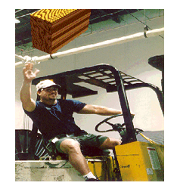
17- يجب مراعاة ارتفاع الأبواب ومدى ملائمتها لارتفاع الرافعة الشوكية قبل المرور من هذه الأبواب
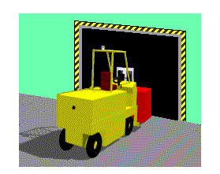

عــــدم توقــــيف الآلـــة في أمــاكن عموميــة مع التــأكد من وضع الشـــوكتين على الأرض بطريقة سليــمة تفـــادي التنقل بالآلـــة أثـنـــاء وقــــوع لأمـــطــار
لا تدر العــجلات أثناء حــمل السلع من الأماكن العـــالية
تـكــديــس الــسلـــع بطريـــقة سلــيـــــمة لتســـهيــل التنـــقل
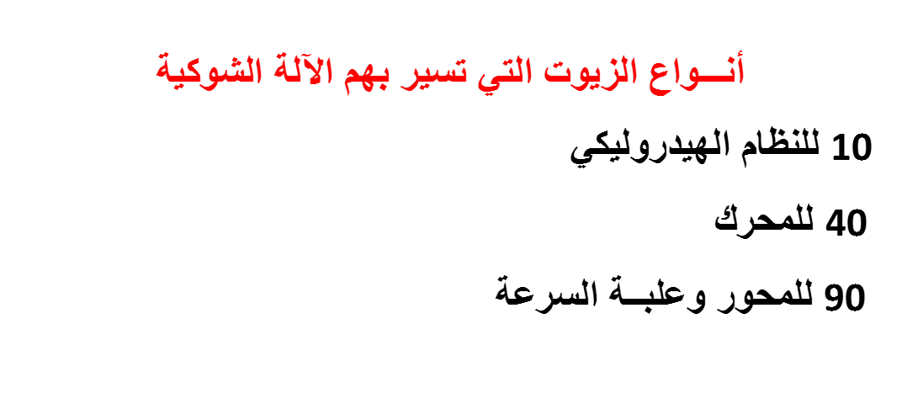
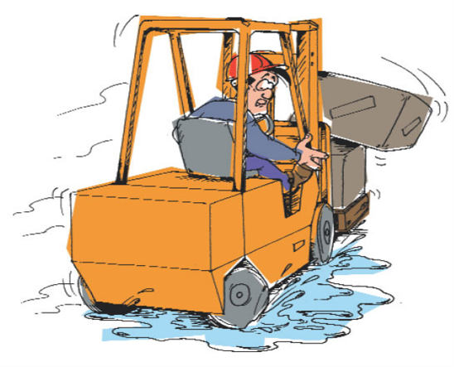
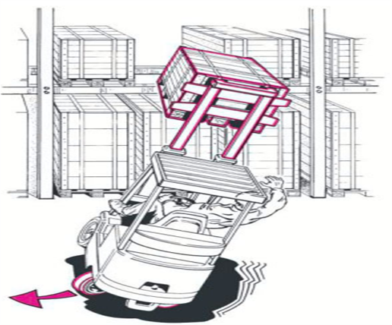
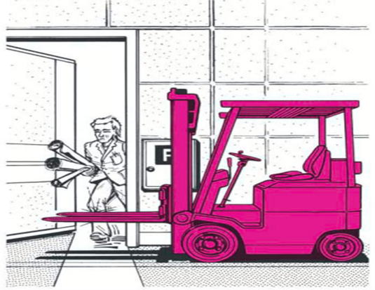
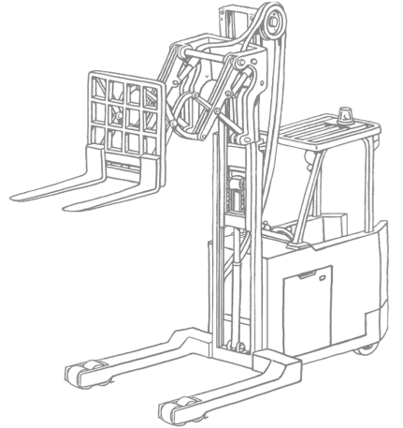
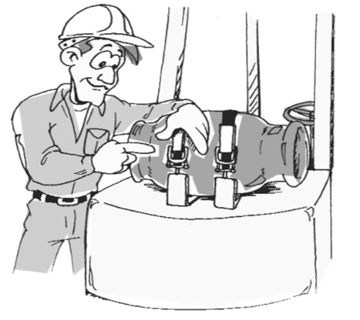
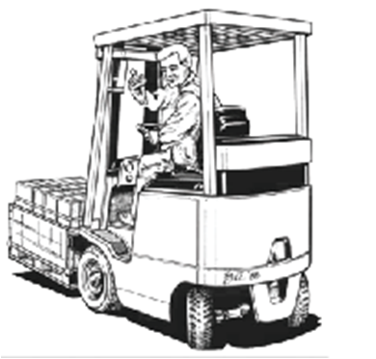
آلة تسير بالكهرباء
آلة تسير بالغاز
آلة تسير بالوقود
الأخطار التي تحيط بالآلة
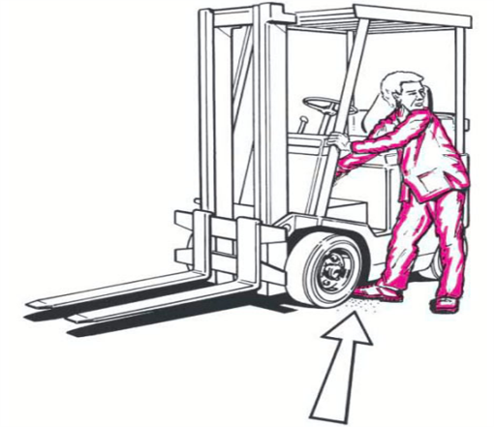
عدم تشغيل الآلة خارج المقصورة
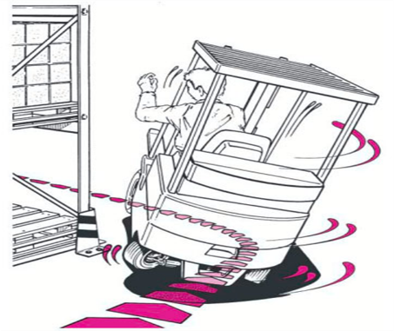

تجنب السرعة في المنعرجات

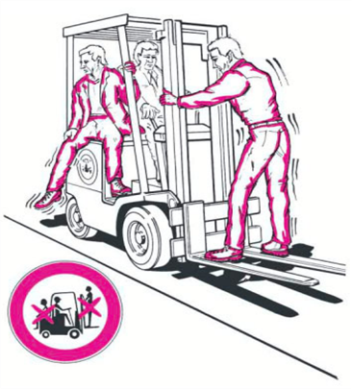
يمنع حمل الأشخاص بطريقة مسببة للمخاطر

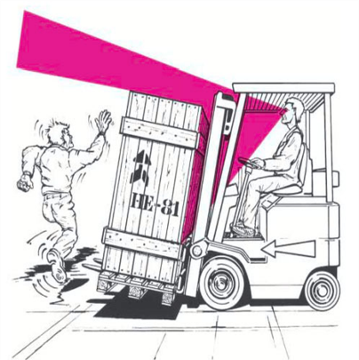
التنقل بالسلع حسب حجمها

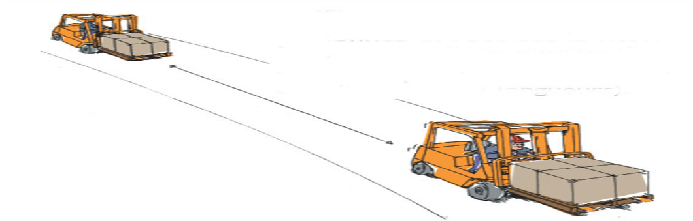

وضع مسافة الأمـــان بينك وبين الراجلين أو سائق

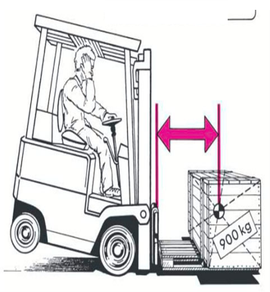

التأكد من حمل ووضع السلع بطريقة سليمة

